

**SECRETARÍA ADMINISTRATIVA**

**DIRECCIÓN GENERAL DE ADMINISTRACIÓN REGIONAL**

**MANUAL DE PROCEDIMIENTOS PARA LA ADQUISICIÓN DE BIENES, ARRENDAMIENTOS**

**Y PRESTACIÓN DE SERVICIOS MEDIANTE ADJUDICACIÓN DIRECTA EN SALAS REGIONALES**

**ÍNDICE**

|  |  |  |
| --- | --- | --- |
|  |  | **Página** |
|  |  |  |
|  | PRESENTACIÓN | 3 |
|  |  |  |
| I. | MARCO LEGAL | 5 |
|  |  |  |
| II. | OBJETIVO | 7 |
|  |  |  |
| III. | DISPOSICIONES GENERALES | 8 |
|  | Para el trámite de la adquisición |  |
|  | Adquisiciones mediante fondo fijo o revolvente |  |
|  | Adjudicación directa mediante pedido |  |
|  | Adjudicación directa mediante orden de servicio |  |
|  | Adjudicación directa mediante orden de trabajo |  |
|  | Adjudicación directa a través de contrato |  |
|  | Pagos anticipados |  |
|  | Penalizaciones |  |
|  | Pena convencional por atraso |  |
|  | De la suficiencia presupuestal |  |
|  | De la autorización y comprobación de un egreso |  |
|  | De la revisión documental |  |
|  | Del pago a proveedores o prestadores de servicios |  |
|  | De gastos por comprobar |  |
|  |  |  |
| IV. | PROCEDIMIENTO | 20 |
|  |  |  |
|  | FORMATOS | 26 |
|  | 1. Requisición de suministros |  |
|  | 1. Entrega de bienes o servicios por compras menores |  |
|  | 1. Cuadro comparativo |  |
|  | 1. Pedido |  |
|  | 1. Modificación de pedido |  |
|  | 1. Orden de servicio |  |
|  |  |  |
| V. | GLOSARIO | 43 |

**PRESENTACIÓN**

El Tribunal Electoral del Poder Judicial de la Federación en cumplimiento a lo dispuesto por el artículo 134 de la Constitución Política de los Estados Unidos Mexicanos, deberá administrar los recursos económicos que le sean asignados, con eficiencia, eficacia y honradez.

Conforme a lo dispuesto por el artículo 205 de la Ley Orgánica del Poder Judicial de la Federación, la administración, vigilancia, disciplina y carrera judicial del Tribunal Electoral estarán a cargo de la Comisión de Administración. Ésta, con base en lo dispuesto en el artículo 209, fracciones XXV y XXVI de la misma ley, emitió el Acuerdo Específico de la Comisión de Administración del Tribunal Electoral del Poder Judicial de la Federación, que determina las instancias y servidores públicos facultados para aplicar las Disposiciones del Acuerdo General que establece las Bases para que en el Poder Judicial de la Federación, las adquisiciones, arrendamiento de bienes muebles, prestación de servicios, obra pública y los servicios relacionados con la misma, se ajusten a los criterios contemplados en el artículo 134 de la Constitución Política de los Estados Unidos Mexicanos.

Asimismo, de conformidad con el artículo 62, fracción I del Reglamento Interno del Tribunal Electoral del Poder Judicial de la Federación, corresponde a la Secretaría Administrativa, conforme a los lineamientos que fije la Comisión de Administración, planear, organizar, dirigir, controlar y evaluar la administración de los recursos humanos, financieros, materiales y técnicos, que| demandan las diversas áreas del Tribunal Electoral para el cumplimiento de sus atribuciones. En el capítulo II de los “Órganos Auxiliares”, sección 3ª de las “Delegaciones Administrativas”, establece en su artículo 59 que en cada Sala Regional habrá un Delegado Administrativo, estableciéndose sus atribuciones en su artículo 60.

El 13 de noviembre del 2007 se publicó en el Diario Oficial de la Federación, el decreto por el que se reforman y adicionan diversos artículos de la Constitución Política de los Estados Unidos Mexicanos. Estas modificaciones constitucionales impactan directamente en la organización y funciones del Tribunal Electoral del Poder Judicial de la Federación, en especial, en las facultades de las Salas Regionales, considerando que éstas en lo sucesivo tendrán el carácter de permanentes, de acuerdo a lo señalado en la reforma al artículo 99 constitucional.

En tal virtud, resulta necesario determinar criterios administrativos vinculados con la instalación de las Salas Regionales, y las funciones y facultades de los Delegados Administrativos.

Por lo anterior, mediante el Acuerdo 254/S9(24-IX-2008) la Comisión de Administración facultó al Secretario Administrativo para que realice las acciones y emita los lineamientos necesarios para instrumentar la delegación de facultades de mérito, con el apoyo de la Coordinación Administrativa, la Coordinación Financiera, la Coordinación de Asuntos Jurídicos y las Direcciones Generales de Recursos Materiales; Mantenimiento y Servicios Generales y la Unidad de Control de Obras y Conservación, a efecto de elaborar los lineamientos para delegar atribuciones de autorización a los Delegados Administrativos de Salas Regionales, en materia de adquisiciones y prestación de servicios en su modalidad de pedidos y órdenes de servicio.

Con el propósito de establecer los mecanismos necesarios para que las Delegaciones Administrativas operen adecuadamente las actividades inherentes a los pedidos, órdenes de servicios, se elabora el presente documento titulado Manual de Procedimientos para la Adquisición en Salas Regionales de Bienes, Arrendamientos y Prestación de Servicios Mediante Adjudicación Directa.

**I. MARCO LEGAL**

1. Constitución Política de los Estados Unidos Mexicanos.
2. Ley Orgánica del Poder Judicial de la Federación.
3. Ley Federal de Responsabilidades Administrativas de los Servidores Públicos.
4. Ley Federal de Transparencia y Acceso a la Información Pública Gubernamental.
5. Ley Federal de Presupuesto y Responsabilidad Hacendaria.
6. Reglamento Interno del Tribunal Electoral del Poder Judicial de la Federación.
7. **Acuerdo 262/S9(9-IX-2014) por el que la Comisión de Administración aprueba la Estructura Orgánica, la Plantilla del Personal, el Tabulador General de Sueldos y Prestaciones y la Cédula de Identificación de Puesto correspondiente al Titular de la Unidad Especializada en Integración de Expedientes para su incorporación en el Catálogo de Puestos, mediante los cuales se crean las plazas que son las idóneas para el buen funcionamiento de la Sala Regional Especializada del Tribunal Electoral del Poder Judicial de la Federación.** [Adicionado mediante Acuerdo (011/S1(20-I-2015)].
8. Decreto por el que se aprueba el Presupuesto de Egresos de la Federación para el ejercicio fiscal correspondiente.
9. Acuerdo General que regula los procedimientos de adquisición, arrendamiento de bienes, muebles, prestación de servicios, obra pública y los servicios relacionados con la misma, del TEPJF.[Modificado mediante Acuerdo 384/S12(6-XII-2011)].
10. Acuerdo 072/S82(20-IV-2004) que emite la Comisión de Administración con el que aprueba que se utilice para el Tribunal Electoral del Poder Judicial de la Federación, el Clasificador por Objeto del Gasto.
11. Acuerdo 162/S6(30-VI-2011) por el cual la Comisión de Administración autoriza los Lineamientos Programático Presupuestales.[Modificado mediante Acuerdo 384/S12(6-XII-2011)].
12. Acuerdo 308/S10(18-X-2011) por el cual la Comisión de Administración autoriza los Lineamientos para el manejo de fondos fijos o revolventes.[Modificado mediante Acuerdo 384/S12(6-XII-2011)].
13. Acuerdo 212/S8(4-VII-2007) por el cual la Comisión de Administración autoriza los Lineamientos para el Trámite y Control de Egresos, y sus modificaciones conforme a los acuerdos 120/S5(21-V-2008) y 159/S6(18-VI-2008).
14. Acuerdo General de Transparencia, Acceso a la Información y Protección de Datos Personales del Tribunal Electoral del Poder Judicial de la Federación, aprobado por la Comisión de Administración mediante acuerdo 220/S9(24-IX-2008), publicado en el DOF 22-X-2008.
15. Acuerdo 326/S12(11-XII-2008) de la Comisión de Administración que aprueba la apertura de cuentas bancarias para cada Sala Regional; faculta al Delegado Administrativo de Sala Regional, así como al Director de Enlace con Sala Superior, para firma mancomunada de cheques emitidos a través de las cuentas de cada una de las Salas Regionales, y; autoriza a la Secretaría Administrativa para que defina y autorice el monto máximo a girar por cada cheque en Sala Regional, así como el límite máximo diario disponible con el que habrá de operar la cuenta bancaria de las Salas Regionales.
16. Acuerdo General del Comité Coordinador para Homologar Criterios en Materia Administrativa e Interinstitucional del Poder Judicial de la Federación, por el que se establecen las medidas de carácter general de racionalidad y disciplina presupuestal.
17. Lineamientos de Transparencia en las Adquisiciones, Arrendamientos, contratación de Servicios y Obra Pública**.** [Adicionado mediante Acuerdo (116/S3(20-III-2012)].

**II. OBJETIVO**

Establecer las actividades que deberán observar y realizar los Delegados Administrativos y las unidades de las Salas Regionales del Tribunal Electoral en materia de adquisiciones, arrendamientos y prestación de servicios mediante adjudicación directa, a través de fondo fijo o revolvente, pedidos, contratos y órdenes de servicios, con el fin de obtener las mejores condiciones en cuanto a precio, calidad, financiamiento, oportunidad y demás circunstancias pertinentes, ajustándose a los montos máximos autorizados y a lo dispuesto en el Acuerdo General y Específico y demás disposiciones aplicables.

**III. DISPOSICIONES GENERALES**

1. Las Delegaciones Administrativas podrán adquirir todos aquellos bienes y servicios que requieran para el buen funcionamiento de las Salas Regionales, siempre y cuando sean acordes a las funciones de las mismas y el importe de éstos no exceda el monto máximo autorizado a cada Sala para adjudicaciones directas en el ejercicio que corresponda, a través de fondo fijo o revolvente, pedidos, órdenes de servicios y contratos.
2. En ningún caso las Delegaciones Administrativas podrán fraccionar los bienes y servicios requeridos para que éstos se puedan adquirir mediante el procedimiento de adjudicación directa.
3. Se considerará fraccionamiento a la acción de una Sala Regional de adquirir por sí misma un bien o servicio determinado en distintos momentos y por montos tales que sumados estos, excedan los montos máximos establecidos para cada tipo de operación, en un ejercicio fiscal determinado.

Las adquisiciones que de bienes y/o servicios realicen las Salas Regionales son independientes y no se deberán acumular para determinar el fraccionamiento.

1. Los Delegados Administrativos deberán llevar un inventario actualizado, de los bienes asignados a cada Sala Regional y de aquellos que adquieran a través del procedimiento de adjudicación directa, así como mantenerlos en resguardo, debiendo remitir copia de la factura de los bienes a la Dirección de Almacenes e Inventarios de la Dirección General de Recursos Materiales para su incorporación dentro del activo fijo del Tribunal, asignarle el número de inventario correspondiente y tener el control del inventario institucional. Corresponderá a dicha Dirección remitir a la Jefatura de Unidad de Programación y Presupuesto de la Coordinación Financiera, el original de la nota de entrada al almacén para ser anexada a la póliza correspondiente y la etiqueta de identificación del número de inventario del bien adquirido a la Delegación Administrativa que efectuó la adquisición.
2. Los Delegados Administrativos de las Salas Regionales, deberán integrar un Catálogo Referencial de Proveedores y de Contratistas del Tribunal Electoral y remitir a la Dirección de Adquisiciones la información correspondiente para su integración al Catálogo de Proveedores, Prestadores de Servicios y Contratistas Institucional.

Este catálogo centralizado y actualizado se pondrá a disposición de las Delegaciones Administrativas de manera permanente para ser utilizado como fuente de información de proveedores para los procedimientos de adquisición.

1. Los Delegados Administrativos deberán consultar el catálogo de proveedores sancionados con base en la publicación que para tal efecto realiza la Secretaría de la Función Pública en el Diario Oficial de la Federación.
2. Para los supuestos de excepción señalados en el artículo 29 del Acuerdo General, y en aquellos casos en que las adquisiciones superen los montos máximos de adjudicación determinados para el ejercicio presupuestal de que se trate para las Salas Regionales, las Delegaciones Administrativas realizarán su trámite de adquisición ante la Dirección General de Recursos Materiales a través del formato requisición de suministros, para que ésta última determine y tramite el procedimiento de adquisición a seguir conforme al Manual de Procedimientos para la Recepción, Validación y Trámite de Requisiciones de Suministros, previa solicitud de suficiencia presupuestal por parte de la Sala Regional ante la Coordinación Financiera
3. Las Delegaciones Administrativas deberán integrar y resguardar los expedientes que deriven de las adquisiciones de bienes y servicios que realicen mediante adjudicación directa, asignándoles un número de folio consecutivo por ejercicio fiscal conservando copia de los documentos justificativos y comprobatorios de la operación.
4. La integración de los expedientes deberá atender a las disposiciones en materia de administración de archivos y protección de datos personales que emita la Comisión de Administración.
5. Las Delegaciones Administrativas turnarán los originales de la adquisición a la Coordinación Financiera vía servicio de mensajería para su fiscalización con una periodicidad semanal, salvo en época de cierre de ejercicio, en donde dicha periodicidad será diaria.
6. Programación y Presupuesto supervisará el presupuesto en las partidas de gasto correspondientes para certificar la disponibilidad de recursos presupuestales.
7. Las Delegaciones Administrativas deberán realizar la publicación en el portal del Intranet del Tribunal Electoral de los pedidos, ordenes de servicio y ordenes de trabajo que se suscriban**.** [Adicionado mediante Acuerdo 116/S3(20-III-2012)]
8. Los Delegados Administrativos deberán actualizar diariamente la base de datos respecto de todos los datos completos de las adjudicaciones autorizadas, en el portal del Intranet del Tribunal Electoral, siempre que por disposición de la Ley o del Acuerdo General de Transparencia no existan datos reservados**.** [Adicionado mediante Acuerdo 116/S3(20-III-2012)]

**PARA EL TRÁMITE DE LA ADQUISICIÓN**

1. Las Unidades de la Sala Regional (Ponencias, Secretaría General, o Secretario Ejecutivo de Sala Regional), solicitarán sus necesidades a la Delegación Administrativa de los bienes y servicios a través del formato de requisición de suministros, justificando en éste, su petición. [Formato modificado mediante Acuerdo 116/S3(20-III-2012)].
2. Las Unidades, de ser necesario, deberán adjuntar a la requisición de suministros, folletos, especificaciones o fichas técnicas del producto o servicio que requieran, que permitan agilizar el proceso de compra o contratación del servicio.
3. La Delegación Administrativa, a través de la Subdirección de Recursos Materiales y Servicios Generales, previo a la recepción de una requisición de suministros, deberá verificar que cumpla con lo siguiente:

I. Que esté debidamente revisada, en su caso, dará la asesoría necesaria para que se complemente adecuadamente. [Modificado mediante Acuerdo 116/S3(20-III-2012)]

II. Que los bienes y servicios se encuentren debidamente descritos, conteniendo en su caso, las especificaciones, características técnicas tales como: modelo, tipo, medidas, color, material, entre otras, que permitan agilizar su adquisición y/o contratación; en caso de que la Unidad solicitante carezca de datos, un representante de la misma deberá acudir a la Subdirección de Recursos Materiales y Servicios Generales a efecto de que se le proporcione información sobre artículos similares o servicios que puedan satisfacer su necesidad. [Modificado mediante Acuerdo 116/S3(20-III-2012)]

III. Que tengan una breve justificación que explique los motivos para solicitar la adquisición de los bienes y/o prestación de los servicios requeridos.

1. La Delegación Administrativa deberá determinar el costo aproximado de los bienes y servicios requeridos, una vez recibida la requisición de suministros debidamente elaborada y requisitada.
2. Una vez determinados los costos y características de los bienes y servicios, la Delegación Administrativa, ordenará su compra o la realización del servicio mediante adjudicación directa, a través de fondo fijo o revolvente, pedido u orden de servicio o contrato. [Formatos modificados mediante Acuerdo 116/S3(20-III-2012)].
3. En el caso de que se requiera la adquisición o servicio mediante contrato, será la Delegación Administrativa la que realizará la solicitud directamente a la Coordinación de Asuntos Jurídicos para su elaboración o revisión en su caso, acompañando toda la documentación legal de la empresa y de los servicios a contratar.
4. Previo al inicio de cualquier trámite de adquisición de bienes o servicios, los Delegados Administrativos deberán realizar los trámites para requerimientos específicos, como los que a continuación se describen:

HARDWARE, SOFTWARE, EQUIPO DE TELEFONÍA

1. En los casos de que las Salas Regionales requieran hardware, software o equipo de telefonía, deberán solicitarlo por escrito a la Unidad de Sistemas para que ésta, de tener en existencia, lo suministre, o bien, emita un dictamen técnico que avale la compra por parte de la Delegación Administrativa, de conformidad con lo establecido en el presente documento.

EQUIPO DE TELECOMUNICACIONES

1. En los casos de que las Salas Regionales requieran equipos de telecomunicaciones, tales como teléfonos celulares y radios de intercomunicación, deberán solicitarlos a la Secretaría Administrativa, conforme la normatividad en la materia.

IMPRESIÓN DE PAPELERÍA

1. Cuando se requieran servicios de impresión de papelería deberán sujetarse al Manual de Identidad Institucional.
2. De todas las adquisiciones que realicen las Delegaciones Administrativas mediante adjudicación directa, deberán informar, mensualmente a la Dirección General de Recursos Materiales para su integración al informe que se presenta al Comité y este a su vez en caso que corresponda a la Comisión.

OBRAS

1. En virtud de que cualquier intervención física en los inmuebles puede influir en diferentes aspectos de los mismos, como en la imagen institucional del TEPJF, la homologación de espacios de trabajo, el concepto arquitectónico y operativo con el que fueron diseñados los interiores y las fachadas, así como la integridad de las instalaciones de gas, eléctricas, hidráulicas, sanitarias, del CCTV y las redes de voz y datos, lo cual puede mermar la funcionalidad de las mismas y por ende la operación general de los inmuebles. Por lo anterior, en lo relativo a obras, se deberá contar siempre con la asesoría de la Unidad de Control de Obras y Conservación, asimismo, será decisión consensuada entre dicha Unidad y los Delegados Administrativos de las Salas Regionales, si las dimensiones y el impacto económico de las labores a realizar requieren de la asesoría y supervisión presencial de personal adscrito a la UCOC o si se puede llevar a cabo de manera remota.
2. Cuando por causas de fuerza mayor se requiriera la acción inmediata de los Delegados Administrativos para solucionar eventualidades que no puedan esperar la intervención de la Unidad de Control de Obras y Conservación, como por ejemplo, en casos fortuitos de fugas, filtraciones o inundaciones por mencionar algunos, éstos deberán ser atendidos por dichos Delegados dentro de la normatividad correspondiente y posteriormente la UCOC dará un diagnóstico de las causas del incidente, así como en su caso, la solución definitiva del mismo.

**En el caso de la Sala Regional Especializada, la persona titular de la Delegación Administrativa atenderá dichos casos, con el auxilio de la persona titular del Departamento de Servicios de Mantenimiento. [Adicionado mediante acuerdo 011/S1(20-I-2015)]**

**ADQUISICIONES MEDIANTE FONDO FIJO O REVOLVENTE**

1. El fondo fijo o revolvente permitirá efectuar adquisiciones de materiales, bienes o servicios, siempre y cuando el importe no exceda el monto asignado a las Delegaciones Administrativas para estos efectos, de conformidad con los Lineamientos respectivos.
2. En caso de que se realicen adquisiciones de bienes inventariables a través del fondo fijo o revolvente, conforme a los Lineamientos para el Manejo de Fondo Fijo o Revolvente aprobados por la Comisión de Administración, se deberá notificar y remitir copia de la factura a la Dirección de Almacenes e Inventarios para el control del inventario institucional. Corresponderá a dicha Dirección remitir a la Jefatura de Unidad de Programación y Presupuesto de la Coordinación Financiera, el original del resguardo de la nota de entrada al almacén y la etiqueta de identificación del número de inventario del bien adquirido a la Delegación Administrativa que efectuó la adquisición.

**ADJUDICACIÓN DIRECTA MEDIANTE PEDIDO**

1. La Delegación Administrativa a través del personal autorizado deberá solicitar cotizaciones de los bienes requeridos a cuando menos tres proveedores, y de ser posible, dará preferencia a los registrados en el catálogo respectivo, verificando que hayan cumplido en tiempo y forma los compromisos anteriores, a entera satisfacción del Tribunal Electoral.
2. Las cotizaciones de los proveedores deberán contener como mínimo los requisitos establecidos por el Tribunal Electoral como son: cantidad, precio o modelo, características, forma de pago, tiempo de entrega de los bienes y/o servicios y vigencia de la cotización.
3. La Delegación Administrativa con base en las cotizaciones recibidas de los proveedores, deberá elaborar un cuadro comparativo que servirá como base para identificar y seleccionar al proveedor que ofrezca las mejores condiciones de precio, calidad y entrega, debiendo conservar el soporte documental correspondiente o en su caso el archivo electrónico digital. [Formato modificado mediante Acuerdo 116/S3(20-III-2012)].

**En el caso de la Sala Regional Especializada, en la formulación del cuadro comparativo referido en el párrafo anterior, el titular de la Delegación Administrativa será auxiliado por los titulares de la Subdirección de Recursos Materiales y Servicios Generales y del Departamento de Servicios de Mantenimiento. [Adicionado mediante Acuerdo 011/S1(20-I-2015)]**

**ADJUDICACIÓN DIRECTA MEDIANTE ORDEN DE SERVICIO**

1. La Orden de Servicio es el instrumento que se utilizará para formalizar la contratación de servicios, siempre y cuando éstos no rebasen el monto máximo determinado para las adquisiciones y/o prestación de servicios mediante adjudicación directa en Salas Regionales. [Formato modificado mediante Acuerdo 116/S3(20-III-2012)].
2. La Delegación Administrativa deberá elaborar la Orden de Servicio señalando con precisión los datos del prestador del servicio, el tipo de servicio, plazo de terminación o entrega de los servicios contratados, el IVA y el importe total.
3. Las **y los Delegados Administrativos** firmarán la Orden de Servicio por medio de la cual adjudiquen los servicios requeridos y recabarán la firma **del Subdirector de Recursos Humanos y Financieros**, asimismo, elaborarán el aviso de recepción de conformidad de los mismos.

**En caso de ausencia de la o el Delegado Administrativo o del Subdirector de Recursos Humanos y Financieros, la segunda firma quedará a cargo del Subdirector de Recursos Materiales y Servicios Generales.** [Modificado mediante Acuerdo 384/S12(6-XII-2011)].

1. El Titular de la Unidad Administrativa solicitante de la Sala, deberá firmar la Orden de Servicio, señalando su conformidad con la recepción a satisfacción de los servicios recibidos o realizados.
2. Será responsabilidad de las Delegaciones Administrativas llevar el control de los números de folio consecutivos asignados a las órdenes de servicio.

**ADJUDICACIÓN DIRECTA MEDIANTE ORDEN DE TRABAJO**

1. La Orden de Trabajo es el instrumento que se utilizará para formalizar los trabajos que se requieran en Salas relativos a Obras.
2. De conformidad con lo estipulado en el apartado de obras de este instrumento, el Delegado Administrativo enviará su solicitud por escrito a la Unidad de Control de Obras y Conservación, para el trámite conducente.

**ADJUDICACIÓN DIRECTA A TRAVÉS DE CONTRATO**

1. Los contratos que se celebren a través de adjudicación directa hasta por el monto autorizado a las Salas, serán asignados a la persona física o moral que ofrezca las mejores condiciones en cuanto a precio, calidad, financiamiento, oportunidad y demás características pertinentes, previo, estudio de mercado que se realice, en el que deberán incluirse el costo por los servicios adicionales que requiera la Sala entre otros (instalación, garantía, fletes, etc.).
2. Tratándose de servicios que se estén recibiendo de manera regular, los contratos respectivos podrán ser renovados sin necesidad de realizar un nuevo procedimiento de adjudicación, en caso de que así convenga a los intereses del Tribunal Electoral del Poder Judicial de la Federación, de conformidad con lo siguiente:

I. Con apego a los criterios que establezca el Comité en materia de renovación de contratos.

II. Que el monto de los contratos se encuentre en el rango de adjudicación directa autorizado a los Delegados Administrativos para el ejercicio presupuestal vigente.

III. El área correspondiente de la Sala Regional, deberá justificar la conveniencia de continuar con los servicios de que se trate, para lo que deberá emitir un dictamen en el que se evalúe la calidad de los servicios y la competitividad de los precios.

IV. Dentro de la justificación se indicará el incremento pretendido y la proporción que guarda en relación con el Índice Nacional de Precios al Consumidor que publica el Banco de México.

V. Si el incremento es igual o menor a dicho INPC, el Delegado autorizará dicho incremento, en caso de ser mayor se requerirá la autorización del Comité de Adquisiciones, Arrendamientos, Prestación de Servicios y Obra Pública.

1. Para el caso de arrendamiento de inmuebles se deberá elaborar el Informe Ejecutivo correspondiente para solicitar la autorización del Comité de conformidad con la normatividad aplicable.

**PAGOS ANTICIPADOS**

1. La Delegación Administrativa en caso de requerir el pago de suscripciones o de otros servicios en los que no sea posible pactar que su costo sea cubierto después de que la prestación del servicio se realice, deberá solicitarse la autorización del Comité de Adquisiciones, Arrendamientos, Prestación de Servicios y Obra Pública.

**PENALIZACIONES**

1. En caso del incumplimiento de cualquiera de las obligaciones adquiridas por parte del proveedor o contratista, adjudicados por la Delegación Administrativa, dará lugar a la imposición de una penalización.
2. En caso de incumplimiento parcial, la pena se ajustará proporcionalmente al porcentaje incumplido.

**PENA CONVENCIONAL POR ATRASO**

1. La Delegación Administrativa, en el caso de que no se otorgue prórroga al proveedor o contratista respecto al cumplimiento de los plazos establecidos en el contrato por causas imputables a él, aplicará una pena convencional por atraso en la entrega de los bienes, prestación de los servicios, equivalente al monto que resulte de aplicar el

diez al millar diario a la cantidad que importen los bienes pendientes de entrega o los servicios no prestados.

1. En determinados servicios en que su prestación se requiera bajo condiciones especiales para la Sala, el Comité podrá autorizar que en las bases y en los pedidos o contratos, se establezca una pena convencional bajo criterios diferentes a los señalados en el párrafo precedente, que invariablemente deberá ser proporcional al incumplimiento o retraso en la ejecución de tales servicios.
2. El importe que resulte de la pena por atraso se descontará del pago que se le deba al proveedor o contratista.

**DE LA SUFICIENCIA PRESUPUESTAL**

1. Previo al inicio de los procedimientos de adjudicación directa, la Jefatura de Unidad de Programación y Presupuesto reservará los recursos presupuestales por cada Sala Regional, emitiendo la suficiencia presupuestal correspondiente, en caso que no exista suficiencia presupuestal en la partida correspondiente ni en ninguna otra la Coordinación Financiera deberá notificarlo por escrito al Delegado Administrativo, para que éste proponga de acuerdo a su Programa Anual de Ejecución, de que partida se pueden tomar los recursos.
2. Debido a que los recursos presupuestales son proporcionados por la Tesorería de la Federación conforme al calendario de presupuesto autorizado, la Jefatura de Unidad de Programación y Presupuesto informará a cada una de las Salas Regionales el presupuesto disponible de manera calendarizada, desglosado con la clave presupuestaria interna para el ejercicio fiscal correspondiente.
3. El Delegado Administrativo deberá llevar un control de los recursos disponibles, por capítulo y partida, de acuerdo a lo asignado por la Jefatura de Unidad de Programación y Presupuesto y lo consignado en su Programa Anual de Ejecución; asimismo, registrará en dicho control cada una de las asignaciones que efectúe por partida de gasto, para reservar los recursos presupuestales correspondientes a los pedidos, órdenes de servicio o contratos que celebre.
4. El Delegado Administrativo efectuará el seguimiento al presupuesto comprometido, ejercido y disponible conforme al informe mensual que remita la Coordinación Financiera.
5. En ningún caso la Delegación Administrativa podrá exceder la suficiencia presupuestal acumulada otorgada por la Jefatura de Unidad de Programación y Presupuesto.
6. La Jefatura de Unidad de Programación y Presupuesto cancelará trimestralmente la reserva con base en el saldo de la partida y capítulo de gasto reportado por la Sala Regional, y asignará los recursos a otros programas prioritarios.
7. Para que se continúe con el registro de esta reserva, el área responsable del programa deberá informar de inmediato por escrito a la Coordinación Financiera los motivos por los que no se ha formalizado la operación y el tiempo estimado para llevarla a cabo.
8. En la adjudicación de pedidos, órdenes de servicio o contratos que celebre la Sala Regional, deben considerarse las disposiciones de austeridad y disciplina presupuestaria autorizadas por la Comisión de Administración para el ejercicio fiscal que corresponda.
9. En casos justificados la Jefatura de Unidad de Programación y Presupuesto efectuará, previo análisis, las adecuaciones presupuestales que requieran las Salas Regionales.
10. En el mes de diciembre de cada año, la Jefatura de Unidad de Programación y Presupuesto cancelará la suficiencia presupuestal no ejercida por las Salas Regionales.

**DE LA AUTORIZACIÓN Y COMPROBACIÓN DE UN EGRESO**

1. La autorización y comprobación de egresos deberá apegarse a lo estipulado en los Lineamientos para el Trámite y Control de Egresos, en lo particular, se observará lo siguiente:
2. Los Delegados Administrativos, para autorizar el pago de un egreso, deberán contar como mínimo, con la siguiente documentación:

I. Solicitud de Recursos Financieros.

II. Comprobante que justifique la necesidad.

III. Suficiencia presupuestal.

IV. Constancia de la recepción de los bienes y servicios, o arrendamientos.

V. Comprobante fiscal (acorde al artículo 29-A del Código Fiscal de la Federación).

VI. Relación de subprogramas a afectar.

1. Es responsabilidad de los Delegados Administrativos, al momento de tramitar el pago por los bienes, servicios y arrendamientos, asegurar los siguientes aspectos:

I. Que los pagos que se soliciten se apeguen invariablemente a las condiciones pactadas en el pedido, orden de servicio o contrato, en tiempo y forma.

II. Que los pagos que se soliciten, cuenten con todos los documentos indispensables debidamente requisitados e integrarlos en un solo expediente de conformidad con lo estipulado en los Lineamientos para el Trámite y Control de Egresos y que los documentos que les corresponda elaborar contengan todas y cada una de las firmas señaladas en los formatos correspondientes.

III. Que los bienes o servicios sean recibidos a satisfacción y correspondan a la descripción expresada en la requisición, en el pedido, orden de servicio o contrato correspondiente y facturas que entregue el proveedor, así como que las cantidades precios unitarios, valor total de la operación y los plazos de entrega, sean acordes a lo formalizado.

IV. Con respecto a la adquisición de bienes inventariables, la Delegación Administrativa deberá llevar un inventario actualizado, de los bienes asignados a cada Sala Regional y de aquellos que adquieran a través de adjudicación directa, así como mantenerlos en resguardo, debiendo remitir copia de la factura y del pedido de los bienes a la Dirección de Almacenes e Inventarios de la Dirección General de Recursos Materiales para el control del inventario institucional. Corresponderá a dicha Dirección remitir a la Jefatura de Unidad de Programación y Presupuesto de la Coordinación Financiera, el original de la nota de entrada al almacén y la etiqueta de identificación del número de inventario del bien adquirido a la Delegación Administrativa que efectuó la adquisición.

**DE LA REVISIÓN DOCUMENTAL**

1. La Delegación Administrativa, deberá verificar que los comprobantes originales de la adquisición cumplan con los requisitos fiscales establecidos en el Código Fiscal de la Federación y en la Resolución Miscelánea Fiscal (vigente al momento de emitir el comprobante fiscal), así como con lo establecido en los Lineamientos para el Trámite y Control de Egresos.
2. A las solicitudes de Recursos Financieros que se envíen a la Jefatura de Unidad de Programación y Presupuesto para la fiscalización correspondiente se anexarán todos los documentos justificativos y comprobatorios de la operación en original y con las firmas autógrafas de los que en ella intervienen.
3. Independientemente de que el Delegado Administrativo revise cada uno de los comprobantes de gasto, la Dirección de Control Presupuestal, adscrita a Programación y Presupuesto, fiscalizará y codificará cada uno de los comprobantes y, en su caso, solicitará por escrito o vía correo electrónico, a la Sala Regional correspondiente la reclasificación de partidas, la aclaración o cambio de aquéllos que no cumplan con los requisitos fiscales o de control interno, o bien, la falta de algún documento justificativo y/o comprobatorio.

**DEL PAGO A PROVEEDORES O PRESTADORES DE SERVICIOS**

1. Las Salas Regionales contarán con una cuenta de cheques, que servirá para cubrir sus gastos debiendo observar lo dispuesto en los Lineamientos para el Trámite y Control de Egresos.
2. El monto máximo a girar por cada cheque en cada Sala Regional, será similar al autorizado para la adjudicación directa de las Salas Regionales.
3. Por cada cuenta de cheques la Secretaría Administrativa establecerá un límite máximo disponible para girar (diario, semanal o mensual), mismo que estará en función de las necesidades de cada Sala Regional, dicho monto podrá ser modificado de acuerdo a las necesidades de cada Sala, previa autorización del Secretario Administrativo.
4. Una vez verificada la correcta integración de los documentos que amparan la adquisición, el Delegado Administrativo procederá a la emisión del cheque para su pago.
5. La factura o comprobante fiscal original que sustente el pago, invariablemente será invalidado con el sello de “PAGADO”, al momento de elaborar el cheque.
6. El Delegado Administrativo deberá efectuar el pago y emitir la póliza de egresos correspondiente, así mismo deberá llevar el registro y control de los pagos realizados, quedándose con copia de las pólizas de egresos y de toda la documentación generada durante el trámite para su control.
7. La expedición de cheques se realizará de forma mancomunada con la firma del Delegado Administrativo y con la del **Subdirector de Recursos Humanos y Financieros** y, en caso de ausencia de alguno de ellos, la segunda firma quedará a cargo del **Subdirector de Recursos Materiales y Servicios Generales**. [Modificado mediante Acuerdo 384/S12(6-XII-2011)].
8. La cuenta de cheques asignada contará con un límite de recursos preestablecido. Cualquier necesidad de recursos que exceda dicho límite, deberá ser comunicada por escrito a la Tesorería con un mínimo de 24 horas de anticipación, justificando la solicitud. En su caso, la Tesorería realizará la gestión correspondiente para que se pueda disponer de la cantidad solicitada.
9. El importe de los cheques expedidos en la Sala Regional se descargará automáticamente a una cuenta concentradora, cuyo control estará a cargo de la Tesorería.
10. Los cheques expedidos por la Delegación Administrativa deberán hacerse efectivos dentro del plazo de 180 días naturales, contados a partir de su fecha de expedición, previo al vencimiento del plazo antes señalado, la Tesorería informará a la Delegación Administrativa de esta situación.
11. Una vez transcurrido el plazo señalado y para el caso de que se hubieran presentado para su cobro, la Tesorería procederá a su cancelación de conformidad con lo estipulado en los Lineamientos para el Trámite y Control de Egresos.
12. El Delegado Administrativo reportará diariamente a la Tesorería respecto de los cheques emitidos.
13. La Tesorería proporcionará asesoría permanente para solucionar dudas o indicar los procedimientos a seguir, previamente a la erogación, por este u otros conceptos.

**DE GASTOS POR COMPROBAR**

1. Los Gastos a Comprobar constituyen, por excepción, un apoyo para dar continuidad a las operaciones, funciones y responsabilidades de la Unidad Administrativa solicitante, por lo que se deberán destinar exclusivamente para adquirir bienes y servicios de carácter extraordinarios, impostergables y necesarios; conforme a la suficiencia y disponibilidad presupuestaria con que cuente el Tribunal Electoral y las disposiciones de racionalidad y austeridad que para tal efecto se emitan.
2. En caso de requerir egresos, previamente a la recepción de los bienes o servicios y a la obtención de los comprobantes correspondientes, se deberá solicitar por escrito a la Secretaría Administrativa su pago a través de Gastos por Comprobar. Esta opción es eventual y extraordinaria, por lo que las unidades solicitantes deben procurar en todo momento, programar sus requerimientos para pago en los tiempos normales de trámite.
3. Las unidades deberán solicitar por escrito a la Secretaría Administrativa describiendo el motivo por el cual se generó la necesidad de compra extraordinaria, justificando suficientemente los beneficios o la necesidad que se cubrirá al atender esta petición, para que en su caso proceda a su autorización.

El importe máximo solicitado por esta vía, no deberá exceder de 30 SMMVDF.

1. Una vez autorizada la solicitud por la Secretaría Administrativa, el Delegado Administrativo deberá expedir el cheque correspondiente.
2. Las unidades solicitantes que requieran de Gastos a Comprobar, asumirán la responsabilidad de recibir el bien o servicio, realizar el pago correspondiente al proveedor y recabar el comprobante original con todos los requisitos fiscales, sin excepción.
3. Las unidades tendrán un plazo límite de cinco días hábiles, a partir de la recepción del bien o servicio correspondiente, para efectuar la comprobación del gasto ante la Jefatura de Unidad de Programación y Presupuesto, debiendo depositar el recurso no utilizado en la cuenta del Tribunal, para tal efecto el Delegado le expedirá el recibo de caja correspondiente.
4. En caso de que se realicen adquisiciones de bienes inventariables, a través de gastos a comprobar, se deberá notificar y remitir copia de la factura a la Dirección de Almacenes e Inventarios para el control del inventario institucional. Corresponderá a dicha Dirección remitir a la Jefatura de Unidad de Programación y Presupuesto, el original de la nota de entrada al almacén y la etiqueta de identificación del número de inventario del bien adquirido a la Delegación Administrativa que efectuó la adquisición.

**IV. PROCEDIMIENTO**

| **UNIDAD SOLICITANTE DE LA SALA REGIONAL** | **DELEGACIÓN ADMINISTRATIVA** | **SUBDIRECCIÓN DE RECURSOS MATERIALES Y SERVICIOS GENERALES** | **ACTIVIDADES** |
| --- | --- | --- | --- |
| INICIO |  |  | **INICIA PROCEDIMIENTO** |
| 1 |  |  | 1. Elabora y envía a la Delegación Administrativa requisición de suministros con nombre y firma del titular del área, solicitando bienes o servicios necesarios para el buen funcionamiento de la Sala Regional.   NOTA: De ser posible, adjuntará muestra física, referencias o documentación informativa y/o especificaciones del bien o servicio que se requiera.  [Formato modificado mediante Acuerdo 116/S3 (20-III-2012)] |
|  | 2 | 3 | 1. Recibe la requisición de suministros y la entrega **a la** Subdirección de Recursos Materiales y Servicios Generales para su registro y trámite. [Modificado mediante Acuerdo 116/S3 (20-III-2012)] |
|  |  |  | 1. Recibe requisición de suministros, le asigna folio, la registra y, de acuerdo con la naturaleza y/o especificaciones del bien o servicio solicitado, verifica si es de carácter urgente. |
|  | B  A | Sí  4  5  Sí  **6**  No | 1. **¿Es urgente?**   **Sí: Continúa en la actividad núm. 5**  **No: Continúa en la actividad núm. 18** |
|  |  |  | 1. Realiza investigación de mercado para determinar el costo aproximado de los bienes solicitados. |
|  | A | No  8  7 | 1. **¿Rebasa el monto disponible del fondo fijo o revolvente?**   **Sí: Continúa en la actividad núm. 18**  **No: Continúa en la actividad núm. 7** |
|  |  |  | 1. Firma la requisición en el recuadro de “Analizó” y la presenta a la Delegación Administrativa junto con la cotización para su aprobación. |
|  | 1 |  | 1. Revisa documentos. |
|  | 1  No |  |  |
|  | 9  Sí |  | 1. **¿Aprueba requisición de suministros?**   **No: Continúa en la actividad núm. 10**  **Sí: Continúa en la actividad núm. 11** |
|  | B  10 |  | 1. Regresa documentos a la Subdirección de Recursos Materiales y Servicios Generales y le solicita nueva cotización. [Modificado mediante Acuerdo 116/S3 (20-III-2012)]. |
|  |  |  | **Continúa en la actividad núm. 5** |
|  | 11 |  | 1. Firma la requisición de suministros en señal de aprobación y la regresa a la Subdirección de Recursos Materiales y Servicios Generales con la instrucción de realizar la compra.[Modificado mediante Acuerdo 116/S3(20-III-2012)]. |
|  |  | 12 | 1. Acude a realizar la compra, o en su caso, se comunica con el proveedor para que haga entrega del bien o preste el servicio en las instalaciones de la Sala Regional. |
|  |  |  | En el caso de mantenimiento y reparaciones en instalaciones del Tribunal Electoral:  **Al Manual de Procedimientos para el Mantenimiento Preventivo, Correctivo y Reparaciones en Instalaciones del Tribunal Electoral.**  **Del Manual de Procedimientos para el Mantenimiento Preventivo, Correctivo y Reparaciones en Instalaciones del Tribunal Electoral.** |
|  |  | 13 | 1. Realiza el pago con el fondo fijo o revolvente, obtiene factura en original. |
|  |  | 14 | 1. Coteja, en caso de compras de bienes inventariables, la requisición de suministros contra la entrega del bien por parte del proveedor, efectúa el alta en el inventario de la Sala Regional y realiza el aviso correspondiente a la Dirección de Almacenes e Inventarios de la Dirección General de Recursos Materiales para que ésta lo registre en el inventario institucional. |
|  |  | 2 | **Al Manual de Procedimientos para la Recepción, Registro y Control de Bienes y Servicios** |
|  |  | 2 |  |
|  |  | 15 | 1. Elabora formato de entrega de bienes o servicios por compras menores. [Formato modificado mediante acuerdo 116/S3(20-III-2012)] |
|  |  | 17  16 | 1. Entrega a la Unidad solicitante el bien o supervisa que el servicio prestado sea a satisfacción y recaba firma de recepción en el formato entrega de bienes o servicios por compras menores. |
|  |  |  | 1. Archiva requisición de suministros, copia de la factura y formato de entrega de bienes o servicios por compras menores, e integra la factura original a la comprobación de los gastos del fondo fijo o revolvente. |
|  |  | A | **A los Lineamientos para el Manejo de Fondos Fijos o Revolventes.** |
|  |  |  |  |
|  |  | 19  18 | 1. Solicita cotizaciones de acuerdo con la naturaleza y/o especificaciones del bien o servicio. |
|  |  |  | 1. Recibe cotizaciones de los proveedores. |
|  |  | 20 | 1. Elabora cuadro comparativo, describiendo al proveedor que ofrece el mejor precio, calidad y tiempo de entrega, y lo firma. [Formato modificado mediante acuerdo 116/S3(20-III-2012)] |
|  |  | 21 | 1. Presenta a la Delegación Administrativa cuadro comparativo para su aprobación. |
|  | 22 |  | 1. Revisa documentos. |
| 3 | No  Sí  23 | A | 1. **¿Aprueba cuadro comparativo?**   **No: Continúa en la actividad núm. 24**  **Sí: Continúa en la actividad núm. 25** |
|  | 24 |  | 1. Regresa documentos a la Subdirección de Recursos Materiales y Servicios Generales y le solicita nuevas cotizaciones. [Modificado mediante Acuerdo 116/S3(20-III-2012)].   **Continúa en la actividad núm. 18** |
|  | 3 |  |  |
|  | 25 | 26 | 1. Elabora pedido u orden de servicio, según corresponda lo firma y recaba firmas del Delegado Administrativo y del **Subdirector de Recursos Humanos y Financieros y, en caso de ausencia de alguno de ellos, la segunda firma quedará a cargo del Subdirector de Recursos Materiales y Servicios Generales.** [Modificado mediante Acuerdo 384/S12(6-XII-2011)] [Formatos modificados mediante Acuerdo 116/S3(20-III-2012)]. |
|  |  |  | 1. Se comunica con el proveedor o prestador del servicio para la entrega y firma del pedido u orden de servicio. |
|  |  | 27 | 1. Recibe al proveedor o prestador del servicio y le entrega copia del pedido u orden de servicio según corresponda, contra firma, integra expediente en orden cronológico con la documentación correspondiente (requisición de suministros, cotizaciones, cuadro comparativo, pedido u orden de servicio) y espera entrega de los bienes o la realización de los servicios. |
|  | C |  | En el caso de mantenimiento y reparaciones en instalaciones del Tribunal Electoral:  **Al Manual de Procedimientos para el Mantenimiento Preventivo, Correctivo y Reparaciones en Instalaciones del Tribunal Electoral.**  **Del Manual de Procedimientos para el Mantenimiento Preventivo, Correctivo y Reparaciones en Instalaciones del Tribunal Electoral.** |
|  |  | 4  28 | 1. Recibe del proveedor o prestador del servicio los bienes o servicios a satisfacción, así como factura o comprobante fiscal original, la firma, estampa en ella el sello de “RECIBIDO” y verifica la fecha de entrega de los bienes consignada en el pedido, para determinar si se entregó en tiempo o si existe penalización.   En caso de compras de bienes inventariables, coteja la requisición de suministros contra la entrega del bien por parte del proveedor y proceda a realizar el alta en el inventario de la Sala Regional. realizando el aviso correspondiente a la Dirección de Almacenes e Inventarios para que ésta lo registre en el inventario institucional |
|  |  | 4 |  |
|  | No | Sí  29 | 1. **¿Existe penalización?**   **Sí: Continúa en la actividad núm. 30**  **No: Continúa en la actividad núm. 31** |
|  |  | 30 | 1. Cuantifica la penalización (10 al millar diario a la cantidad que importen los bienes o servicios), considerando los días de retraso en la entrega de los bienes o servicios, para determinar el pago al proveedor o prestador de servicios. |
|  |  | 31 | 1. Verifica que los comprobantes originales de la adquisición cumplan con los requisitos fiscales establecidos en el Código Fiscal de la Federación y en la Resolución Miscelánea Fiscal. |
|  |  | No  32  33  Sí | 1. **¿Cumplen los documentos con requisitos fiscales?**   **Sí: Continúa en la actividad núm. 34**  **No: Continúa en la actividad núm. 33** |
|  | C |  | 1. Entrega al proveedor o prestador del servicio la factura explicándole la razón del rechazo, y le solicita factura con datos correctos. |
|  |  |  | **Continúa en la actividad núm. 28.** |
|  |  | 34 | 1. Entrega al Delegado Administrativo la documentación que ampara la adquisición del bien o servicio, y le solicita la emisión de cheque para pago. |
|  | 5  35 |  | 1. Recibe documentación, verifica que los montos correspondan y que los comprobantes cumplan con los requisitos. Elabora cheque y póliza de egresos, lo firma y recaba la firma **del Subdirector de Recursos Humanos y Financieros y, en caso de ausencia de alguno de ellos, la segunda firma quedará a cargo del Subdirector de Recursos Materiales y Servicios Generales.** [Modificado mediante Acuerdo 384/S12(6-XII-2011)]. |
|  | 5 |  |  |
|  | 36 |  | 1. Entrega a la Subdirección de Recursos Materiales y Servicios Generales los documentos comprobatorios, así como el cheque firmado. [Modificado mediante Acuerdo 116/S3(20-III-2012)]. |
|  |  | 37 | 1. Invalida factura con el sello de “pagado”, registra para su control, entrega cheque al proveedor o prestador del servicio, recabando de éste su firma en la póliza de egresos. |
|  |  | 38 | 1. Obtiene copia de la documentación que ampara la adquisición y la integra en el expediente correspondiente adjuntando, en su caso, penalización. |
|  |  | 39 | 1. Elabora oficio y recaba en éste firma del Delegado Administrativo, le anexa originales de los documentos justificativos y comprobatorios de la operación (requisición de suministros, pedido, orden de servicio, contrato, factura, constancia de la recepción de los bienes y servicios, póliza de cheque, etc.) y los envía por servicio de mensajería a la Jefatura de Unidad de Programación y Presupuesto de la Coordinación Financiera. |
|  |  | 40 | 1. Archiva la guía proporcionada por la mensajería. |
|  |  | 41 | 1. Consolida la información y documentación relacionada con las adjudicaciones directas realizadas, e informa al Delegado Administrativo |
|  | 42 |  | 1. Informa mensualmente de las compras realizadas por adjudicación directa, a la Dirección General de Recursos Materiales. |
|  | FIN |  | **TERMINA PROCEDIMIENTO** |

**FORMATOS**

**FORMATO 1**

**REQUISICIÓN DE SUMINISTROS**

SOLICITANTE:

TITULAR:

**14**

**15**

**16**

ORIGINAL:

**Jefatura de Unidad de Programación y Presupuesto**

COPIA:

**Area Solicitante**

**SUBDIRRECCION DE RECURSOS MATERIALES Y SERVICIOS GENEERALES**

JEFATURA DE UNIDAD DE PROGRAMACIÓN Y PRESUPUESTO

DELEGADO ADMINISTRATIVO

ANALIZÓ

SUFICIENCIA PRESUPUESTAL

PROCEDENTE

COPIA: Delegación Administrativa

**TRIBUNAL ELECTORAL DEL PODER JUDICIAL DE LA FEDERACIÓN**

**SECRETARÍA ADMINISTRATIVA**

**DIRECCIÓN GENERAL DE RECURSOS MATERIALES**

**REQUISICIÓN DE SUMINISTROS**

**CANTIDAD**

**SOLICITADA**

**UNIDAD DE**

**MEDIDA**

**REQUISICIÓN**

**No.**

**CONSECUTIVO**

**1**

**NO.**

**DESCRIPCIÓN ESPECÍFICA DEL(LOS) BIEN(ES)**

**11**

**8**

**9**

**10**

**JUSTIFICACIÓN**

**12**

**5**

**PERSONA A QUIEN SE**

**ASIGNARÁ(N) EL (LOS**

**BIEN(ES)**

**13**

**PROYECTO**

**7**

**6**

**UNIDAD RESPONSABLE DEL PROGRAMA**

**SUBPROGRAMA**

**NOMBRE Y FIRMA DEL:**

**FECHA**

**2**

**3**

**4**



|  |  |  |
| --- | --- | --- |
| **INSTRUCTIVO FORMATO 1** | | |
| **No.** | **DATOS** | **INSTRUCCIONES** |
| 1. | No. Requisición: | La Subdirección de Recursos Materiales y Servicios Generales anotará el número de folio consecutivo de control que se le asigna a la requisición, considerando el número1 al inicio del ejercicio. |
| 2. | Unidad Responsable del Programa: | Anotar el nombre de la unidad solicitante responsable del programa. |
| 3. | Subprograma: | Anotar el subprograma correspondiente. |
| 4. | Solicitante: | Anotar el nombre completo y firma del solicitante. |
| 5. | Titular: | Asentar en este espacio el nombre completo y la firma del titular de la unidad solicitante. |
| 6. | Fecha: | Anotar la fecha (día, mes y año) en que la unidad solicitante requisita el formato. |
| 7. | Proyecto: | Anotar el Nombre del Proyecto si es que existe, si no anotar N/A. |
| 8. | No. consecutivo: | Anotar el número consecutivo que le corresponde a cada artículo solicitado. |
| 9. | Cantidad solicitada: | Anotar la cantidad solicitada por cada artículo, material o suministro enlistado. |
| 10. | Unidad de Medida: | Anotar la unidad de medida de los materiales y suministros que se están solicitando, como: pieza, paquete, metros, cajas etc. |
| 11. | Descripción específica del (los) bien (es): | Anotar en forma clara, precisa y completa las especificaciones de cada uno de los bienes requeridos. |
| 12. | Justificación: | Asentar una breve justificación del porque se requiere el bien solicitado. |
| 13. | Persona a quien se asignará(n) el (los) bien(es) | Anotar el nombre de la(s) persona(s) a quien se asignará(n) el (los) bien(es) solicitado(s). |
| 14. | Analizó: | Asentar la firma del titular de la Subdirección de Recursos Materiales y Servicios Generales, responsable de analizar las requisiciones recibidas para su atención. |
| 15. | Suficiencia presupuestal: | Anotar el número de oficio de la Jefatura de Unidad de Programación y Presupuesto en donde autoriza la suficiencia presupuestal para el ejercicio correspondiente para la Sala Regional. |
| 16. | Procedente: | Asentar la firma del Delegado Administrativo, en señal de que la requisición es procedente. |

**FORMATO 2**

**ENTREGA DE BIENES O SERVICIOS POR COMPRAS MENORES**

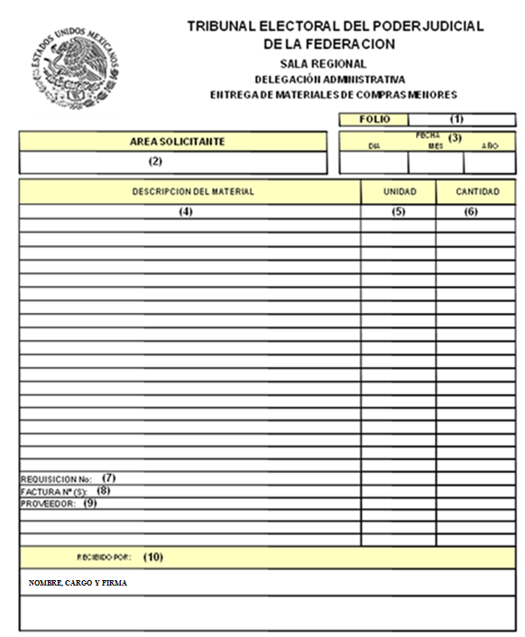

|  |  |  |
| --- | --- | --- |
| **INSTRUCTIVO FORMATO 2** | | |
| **No.** | **DATOS** | **INSTRUCCIONES** |
| 1. | Folio: | La Delegación Administrativa anotará el número de folio consecutivo de control que se le asigne, considerando el número 1 al inicio del ejercicio. |
| 2. | Unidad solicitante: | Anotar el nombre completo de la unidad que solicita el bien o servicios. |
| 3. | Fecha: | Anotar la fecha: día, mes y año, en el que la unidad solicitante recibió el bien o servicio requeridos. |
| 4. | Descripción del material: | Anotar en forma clara, precisa y completa las especificaciones de cada uno de los bienes o servicios requeridos. |
| 5. | Unidad: | Anotar la unidad de medida de los bienes o servicios que están recibiendo, como: pieza, paquete, metro, caja, reparación, colocación, adecuación, etc. |
| 6. | Cantidad: | Anotar la cantidad recibida por cada bien o servicio enlistado. |
| 7. | Requisición No.: | Anotar el número de requisición de suministros por la que se solicitó el bien o servicio. |
| 8. | Factura No.: | Anotar el número de factura que expida el establecimiento en donde se efectuó la compra. |
| 9. | Proveedor | Anotar el nombre del proveedor que intervino en la adquisición. |
| 10. | Recibido por: | Anotar el nombre, cargo y la firma del servidor público que recibió el bien o servicio. |

**FORMATO 3**

**CUADRO COMPARATIVO**



**(3)**

**(2)**

**(4)**

**(5)**

**(6)**

**(7)**

**(8)**

**(9)**

**(10)**

**(11)**

**(12)**

**(1)**

TRIBUNAL ELECTORAL DEL PODER JUDICIAL DE LA FEDERACIÓN

SALA REGIONAL

DELEGACIÓN ADMINISTRATIVA

**CUADRO COMPARATIVO**



|  |  |  |
| --- | --- | --- |
| **INSTRUCTIVO FORMATO 3** | | |
| **No.** | **DATOS** | **INSTRUCCIONES** |
| 1. | Solicitado por: | Anotar el nombre de la unidad que solicita o envía la requisición de suministros. |
| 2. | Requisición No.: | Anotar el número de control interno que se asigna a la requisición de suministros. |
| 3. | Fecha: | Anotar la fecha de elaboración del cuadro comparativo. |
| 4. | Proveedores: | Anotar el nombre de cada proveedor/prestador de servicios, según las cotizaciones recibidas. |
| 5. | Partida: | Anotar el número consecutivo según la(s) partida(s) solicitada(s) en la requisición de suministros. |
| 6. | Material: | Describir los bienes solicitados en la requisición de suministros, de acuerdo a cada partida. |
| 7. | Cantidad: | Anotar el número de bienes solicitados por partida, según la requisición de suministros. |
| 8. | Unidad de Medida: | Anotar la unidad de medida (PQ. PZA, JGO, LT, K, MTS, etc.), correspondiente a cada partida o bien solicitado. |
| 9. | Precio Unitario: | Anotar el precio unitario cotizado por partida y proveedor antes del IVA. |
| 10. | Importe: | Anotar el subtotal que le corresponde a cada partida de acuerdo al precio unitario por el total de bienes solicitados, antes de IVA, por cada uno de los proveedores/prestadores de servicios que cotizaron. |
| 11. | Condiciones de Venta: | Anotar, por proveedor/ prestadores de servicios, las condiciones de venta según se indica en su cotización:  **C**=Tipo de cotización.  **CP**=Condiciones de pago.  **TE**=Tiempo de entrega.  **VG**=Vigencia de la cotización. |
| 12. | Nombre y Firma: | Asentar el nombre y firma autógrafa del Subdirector de Recursos Materiales y Servicios Generales, en señal de elaboración del cuadro comparativo. |
|  |  |  |
|  |  |  |

**FORMATO 4**

**PEDIDO** (ANVERSO)

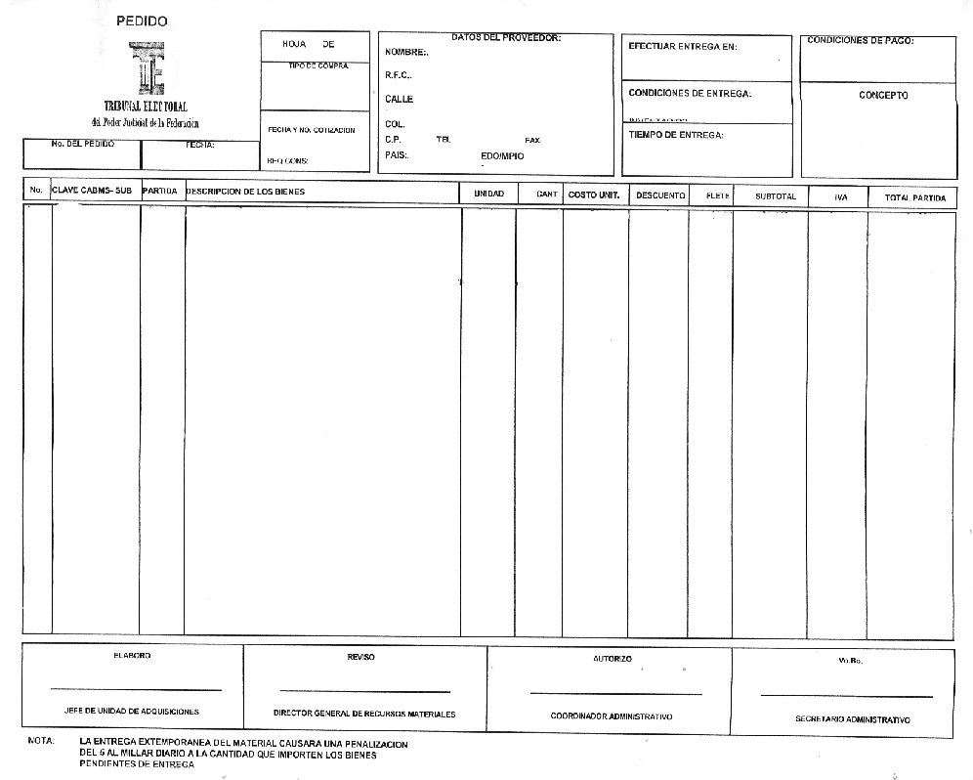

DELEGADO ADMINISTRATIVO

**(2)**

**(5)**

**(3)**

**(9)**

**(8)**

**(7)**

**(6)**

**(4)**

**(1)**

**(12)**

**(13)**

**(14)**

**(15)**

**(16)**

**(17)**

**(18)**

**(19)**

**(20)**

**(21)**

**(22)**

**(23)**

**(24)**

**(26)**

**(25)**

**APROBÓ**

**SUBDIRECCIÓN DE RECURSOS MATERIALES Y SERVICIOS GENERALES**

VO. BO.

________________________________________

**SUBDIRECTOR DE RECURSOS HUMANOS Y FINANCIEROS Y/O SUBDIRECTOR DE RECURSOS MATERIALES Y SERVICIOS GENERALES**

**Vo. Bo.**

**AUTORIZÓ**

**(11)**

**(10)**

**PEDIDO** (REVERSO)

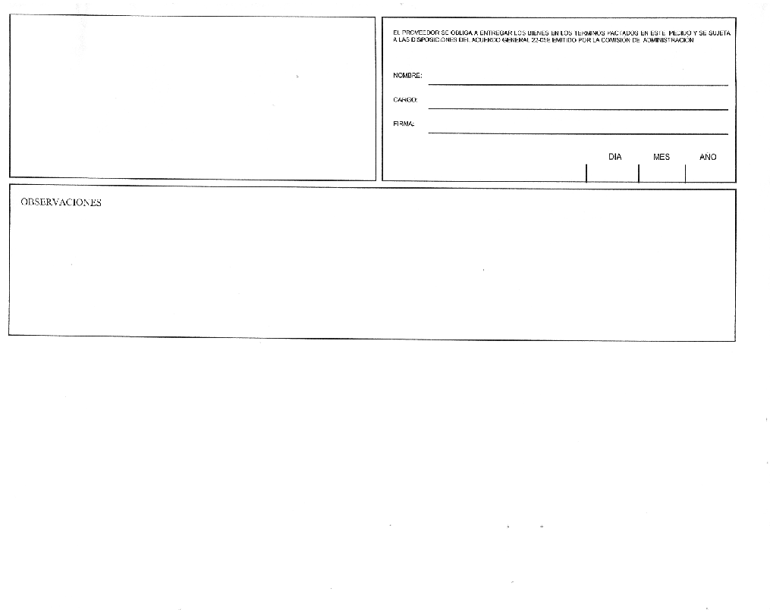

**(28)**

**(27)**

**(29)**

| **INSTRUCTIVO FORMATO 4** | | |
| --- | --- | --- |
| **No.** | **DATOS** | **INSTRUCCIONES** |
| 1. | No. Del Pedido: | Número consecutivo de pedido (asignando por el sistema). |
| 2. | Fecha: | Fecha de elaboración del pedido. |
| 3. | Hoja: de: | No. De hojas (asignada por el sistema). |
| 4. | Tipo de Compra: | Anotar si fue compra directa, invitación restringida o licitación publica. |
| 5. | Fecha y No. Cotización  Req. Cons: | Datos proporcionados por el sistema. |
| 6. | Datos del Proveedor: | Anotar el nombre, RFC, calle, colonia, código postal, teléfono del proveedor elegido (datos del catálogo de proveedores). (Asignada por el sistema). |
| 7. | Efectuar Entrega en: | Anotar el domicilio donde se deberá hacer la entrega. |
| 8. | Condiciones de Entrega: | Anotar las condiciones de entrega estipuladas. |
| 9. | Tiempo de Entrega: | Anotar el tiempo de entrega de los materiales estipulado en la cotización del proveedor. En caso de que sean días hábiles se deberá asentar, si no es así se entenderá como días naturales. |
| 10. | Condiciones de Pago: | Anotar las condiciones a pagar en días. En caso de que sean días hábiles se deberá asentar, si no es así se entenderá como días naturales. |
| 11. | Concepto: | Anotar el área solicitante y/o área a la que el almacén entregara los bienes. |
| 12. | No.: | Anotar el número consecutivo de la partida que se trate. |
| 13. | Clave CAMBS- SUB: | Anotar la clave de la partida que se trate según catálogo de bienes (asignado por el sistema). |
| 14. | Partida: | Anotar el número de la partida presupuestal que corresponda. |
| 15. | Descripción de los Bienes: | Describir el nombre del bien que se trate que se van a adquirir. |
| 16. | Unidad: | Anotar el tipo de medición que corresponda según servicio solicitado (pieza, litros, kilos) de conformidad con el catálogo de unidad (pza. litro, galón, lata, etc.). |
| 17. | Cant: | Anotar la cantidad de bienes a adquirir. |
| 18. | Costo Unit: | Anotar el costo unitario de los bienes solicitados. |
| 19. | Descuento: | Anotar en su caso el monto del descuento si hubiere aplicación del mismo en este rubro. |
| 20. | Flete: | Anotar la retención del 4% por concepto de flete en caso de que aplique. |
| 21. | Sub- Total: | Anotar la suma del costo unitario por la cantidad solicitada, por bien adquirido. |
| 22. | IVA: | Calcular por cada subtotal el IVA correspondiente. |
| 23. | Total Partida: | Suma del subtotal más IVA por cada partida. |
| 24. | Elaboró: | Anotar el nombre y firma autógrafa del titular de la Subdirección de Recursos Materiales y Servicios Generales que elabora el cuadro comparativo. |
| 25. | Vo. Bo.: | Anotar el nombre y firma autógrafa del Subdirector de Recursos Humanos y Financieros, en caso de ausencia del primero de ellos, el nombre y la segunda firma autógrafa quedará a cargo del Subdirector de Recursos Materiales y Servicios Generales en señal de visto bueno. |
| 26. | Aprobó: | Anotar el nombre y firma autógrafa del Delegado Administrativo en señal de aprobación. |
| 27. | Proveedor: | Nombre de la persona representante del proveedor que recibe el pedido. |
| 28. | Fecha: | Fecha de recepción del pedido por parte del proveedor. |
| 29. | Observaciones: | Observaciones que sean necesarias resaltar en el pedido. |

**FORMATO 5**

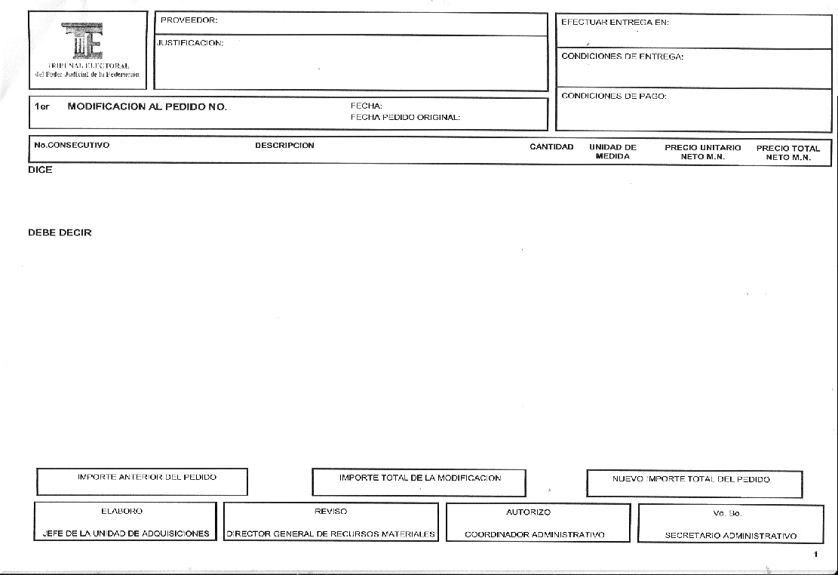**MODIFICACIÓN AL PEDIDO** (ANVERSO)

**(1)**

**(15)**

**(6)**

**(2)**

**(16)**

DELEGADO ADMINISTRATIVO

APROBÓ

**(15)**

**(14)**

**SUBDIRECCIÓN DE RECURSOS MATERIALES Y SERVICIOS GENERALES**

**(13)**

**(12)**

**(11)**

**(10)**

**(9)**

**(8)**

**(7)**

**(3)**

**(5)**

**(4)**

VO. BO.

**________________________________________**

**SUBDIRECTOR DE RECURSOS HUMANOS Y FINANCIEROS Y/O SUBDIRECTOR DE RECURSOS MATERIALES Y SERVICIOS GENERALES**

**MODIFICACIÓN AL PEDIDO** (REVERSO)

**(18)**

**(17)**

**EL PROVEEDOR SE OBLIGA A ENTREGAR LOS BIENES EN LOS TÉRMINOS PACTADOS EN ESTE PEDIDO Y SE SUJETA A LAS DISPOSICIONES QUE EN MATERIA DE ADQUISICIONES EMITA LA COMISIÓN DE ADMINISTRACIÓN**

**(19)**

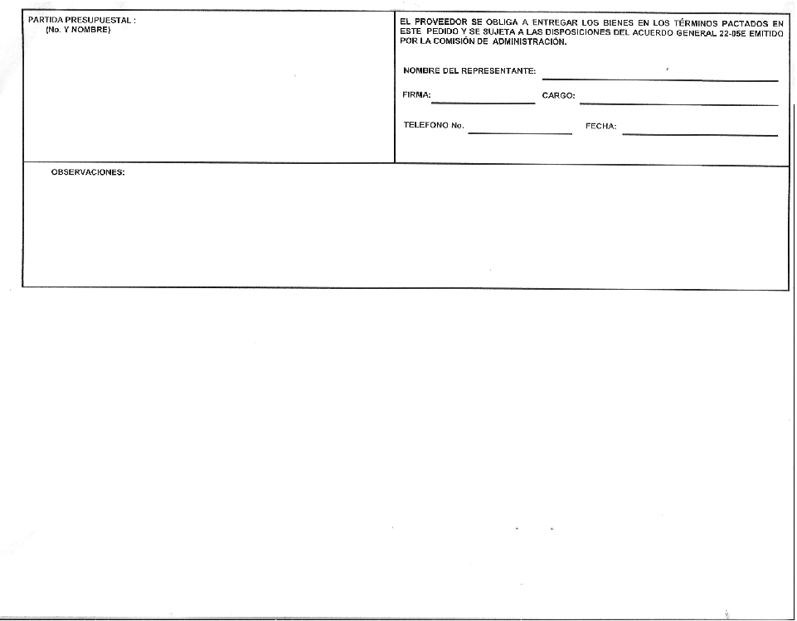

|  |  |  |  |
| --- | --- | --- | --- |
| **INSTRUCTIVO FORMATO 5** | | | |
| **No.** | | **DATOS** | **INSTRUCCIONES** |
| 1. | Proveedor: | | Nombre del proveedor (lo asigna el sistema del pedido antes realizado). |
| 2. | Justificación: | | Describir la justificación del porque de la modificación del pedido. |
| 3. | 1er. Modificación al Pedido No.: | | Anotar la referencia al número de pedido modificado. |
| 4. | Fecha: | | Anotar la fecha de elaboración del formato en cuestión. |
| 5. | Fecha Pedido Original: | | Anotar la fecha del pedido original. |
| 6. | Efectuar Entrega en: | | Mismas características del pedido inicial (asignado por el sistema). |
| 7. | Condiciones de Entrega: | | Mismas características del pedido inicial (asignado por el sistema). |
| 8. | Condiciones de Pago: | | Mismas características del pedido inicial (asignado por el sistema). |
| 9. | Dice: | | Las características iniciales del pedido inicial, tal cual fueron enunciadas. |
| 10. | Debe decir: | | La modificación a las características de los bienes, precios etc. |
| 11. | Importe Anterior: | | Importe del pedido inicial. |
| 12. | Importe Total de la modificación: | | Importe del importe total de la modificación, según sea el caso, (si la modificación fue en los importes). |
| 13. | Nuevo Importe Total del Pedido: | | El nuevo importe del pedido modificado. |
| 14. | Elaboró: | | Anotar el nombre y firma autógrafa del Subdirector de Recursos Materiales y Servicios Generales que elabora el cuadro comparativo. |
| 15. | Vo. Bo.: | | Anotar el nombre y firma autógrafa del Subdirector de Recursos Humanos y Financieros, en caso de ausencia del primero de ellos, el nombre y la segunda firma autógrafa quedará a cargo del Subdirector de Recursos Materiales y Servicios Generales en señal de visto bueno. |
| 16. | Aprobó: | | Anotar el nombre y firma autógrafa del Delegado Administrativo que aprueba el pedido. |
| 17. | Partida Presupuestal | | Anotar el número de clave presupuestal y su descripción correspondiente. |
| 18. | Proveedor: | | Nombre, firma, cargo y teléfono de la persona representante del proveedor que recibe el pedido, así como asentar la fecha de requisición del formato. |
| 19. | Observaciones: | | Anotar las observaciones pertinentes para el caso.  (En el caso de cambios en los tiempos de entrega de los bienes, se deberá indicar en días hábiles.) |

**FORMATO 6**

**ORDEN DE SERVICIO** (ANVERSO)

**HOJA**

1

**DE**

**Condiciones de pago:**

**Nombre:**

**R.F.C.**

**Domicilio:**

**Colonia:**

**No.**

**Deleg:**

**C.P.**

**Teléfono:**

**Fax:**

Consecutivo

Unidad

Cantidad

Clave

Subrograma

Costo Unitario

Total Partida

1

**ORDEN DE SERVICIO**

**Fecha:**

**TRIBUNAL ELECTORAL DEL PODER JUDICIAL DE LA FEDERACIÓN**

Descripción del Servicio

Partida

Presupuestal

IVA

**Periodo de ejecución:**

**Condiciones de entrega:**

**Area solicitante:**

Subtotal

**SALA REGIONAL**

**DELEGACIÓN ADMINISTRATIVA**

**DATOS DEL PROVEEDOR**

DELEGADO ADMINISTRATIVO

APROBÓ

ELABORÓ

**SUBDIRECTOR DE RECURSOS MATERIALES Y SERVICIOS GENERALES**

Vo.Bo.

**SUBDIRECTOR DE RECURSOS HUMANOS Y FINANCIEROS Y/O**

**SUBDIRECTOR DE RECURSOS MATERIALES Y SERVICIOS GENERALES**

**(11)**

**(21)**

**(20)**

**(19)**

**(18)**

**(17)**

**(16)**

**(10)**

**(13)**

**(12)**

**(9)**

**(7)**

**(8)**

**(3)**

**(2)**

**(1)**

**(22)**

**(5)**

**(6)**

**(4)**

**(14)**

**(15)**



**ORDEN DE SERVICIO** (REVERSO)



| **INSTRUCTIVO FORMATO 6** | | |
| --- | --- | --- |
| **No.** | **DATOS** | **INSTRUCCIONES** |
| **Datos llenado por el Tribunal Electoral** | | |
| 1. | No.: | Anotar el número de folio progresivo de la orden de servicio. |
| 2. | Fecha: | Anotar la fecha de elaboración de la orden de servicio. |
| 3. | Datos del Proveedor: | Anotar los datos del proveedor extraído del Catálogo de Proveedores como son:   * Nombre o Razón Social * R.F.C. * Domicilio Fiscal * Colonia * Delegación política * C.P. * Teléfono * Fax * E-mail |
| 4. | Hoja ….de..: | Anotar el número consecutivo de páginas que integra la orden de servicio. |
| 5. | Condiciones de Pago: | Anotar las condiciones de pago acordadas con el Tribunal Electoral. |
| 6. | Periodo de Ejecución: | Anotar el tiempo que se necesita para llevar a cabo el servicio. En caso de que sean días hábiles se deberá asentar, si no es así se entenderá como días naturales. |
| 7. | Condiciones de Entrega: | Anotar el lugar y forma en que se entregará el trabajo terminado. |
| 8. | Área Solicitante: | El nombre de la unidad que solicita la orden de servicio. |
| 9. | Consecutivo: | Número progresivo por cada evento y por partida. |
| 10. | Partida Presupuestal : | Anotar la partida correspondiente a cada servicio según la suficiencia presupuestal autorizada. |
| 11. | Descripción del Servicio: | Anotar de forma detallada el servicio según la cotización del proveedor que se asignó. |
| 12. | Unidad: | Anotar el tipo de medición que corresponda según el servicio solicitado. |
| 13. | Cantidad: | Anotar la cantidad en relación con la unidad de medida descrita anteriormente. |
| 14. | Clave: | Anotar la clave correspondiente. |
| 15. | Subprograma: | Anotar el subprograma correspondiente. |
| 16. | Costo Unitario: | Anotar el precio unitario cotizado por el proveedor. |
| 17. | Subtotal: | Anotar la suma del costo unitario por la cantidad solicitada. |
| 18. | IVA: | Calcular por cada subtotal el IVA correspondiente. |
| 19. | Total Partida: | Suma del subtotal más IVA por cada partida. |
| 20. | Elaboró: | Anotar el nombre y firma autógrafa del Subdirector de Recursos Materiales y Servicios Generales. |
| 21. | Vo. Bo.: | Anotar el nombre y firma autógrafa del Subdirector de Recursos Humanos y Financieros, en caso de ausencia del primero de ellos, el nombre y la segunda firma autógrafa quedará a cargo del Subdirector de Recursos Materiales y Servicios Generales en señal de visto bueno de la orden de servicio. |
| 22. | Autorizó: | Anotar el nombre y firma autógrafa del Delegado Administrativo en señal de autorización de la orden de servicio. |
| 23. | Nombre: | Anotar el nombre de la persona autorizada como representante de la empresa que otorga el servicio. |
| 24. | Cargo: | Anotar el cargo de la persona autorizada o representante de la empresa. |
| 25. | Firma: | Asentar la firma autógrafa de la persona autorizada o representante de la empresa. |
| 26. | Fecha: | Anotar la fecha de la firma de la orden de servicio. |
| 27. | Nombre: | Anotar el nombre del titular de la unidad solicitante del servicio. |
| 28. | Cargo: | Anotar el cargo del titular de la unidad solicitante del servicio. |
| 29. | Firma: | Asentar la firma autógrafa del titular de la unidad solicitante del servicio. |
| 30. | Observaciones: | Anotar las observaciones que se consideren pertinentes dentro de la orden de servicio. |
| 31. | Condiciones pactadas: | Descripción impresa de las condiciones pactadas entre el proveedor y el Tribunal Electoral.  1. Ambas partes convienen que por ninguna circunstancia podrán variar las condiciones señaladas en esta orden de servicio.  2. Ambas partes convienen que los derechos y obligaciones adquiridas con esta orden de servicio son intransferibles, por lo que la cesión hecha en contravención a lo anterior no surtirá efecto alguno.  3. La entrega extemporánea de los servicios causará una pena convencional equivalente del 5 al millar diario, a la cantidad que importen los servicios no suministrados conforme a las fechas establecidas, misma que se descontará de la facturación correspondiente. |

**V. GLOSARIO**

Para los efectos de este manual se entenderá por:

**Acuerdo general**: Acuerdo General que establece las Bases para que en el Poder Judicial de la Federación, las adquisiciones, arrendamiento de bienes muebles, prestación de servicios, obra pública y los servicios relacionados con la misma, se ajusten a los criterios contemplados en el artículo 134 de la Constitución Política de los Estados Unidos Mexicanos.

**Acuerdo específico**: Acuerdo Específico de la Comisión de Administración del Tribunal Electoral del Poder Judicial de la Federación, que determina las instancias y servidores públicos facultados para aplicar las Disposiciones del Acuerdo General que establece las Bases para que en el Poder Judicial de la Federación, las adquisiciones, arrendamiento de bienes muebles, prestación de servicios, obra pública y los servicios relacionados con la misma, se ajusten a los criterios contemplados en el artículo 134 de la Constitución Política de los Estados Unidos Mexicanos.

**Adjudicación directa**: Procedimiento a través del cual el Tribunal Electoral, por conducto de la Secretaría, adjudica de manera expedita la adquisición de un bien o servicio a un proveedor, arrendador o prestador de servicios idóneo, seleccionado, a juicio del área operativa correspondiente.

**Adquisiciones**: Actos en virtud de los cuales, por una parte el proveedor se obliga a suministrar bienes o servicios, y por la otra el Tribunal Electoral, a pagar un precio determinado en dinero, mediante la formalización del contrato respectivo.

**Arrendador**: La persona física o moral que arriende bienes al Tribunal Electoral.

**Bienes**: Los bienes muebles, instrumentales y de consumo de dominio privado de la Federación, que figuren en los inventarios del Tribunal Electoral.

Se ubican también dentro de esta definición los bienes muebles que por su naturaleza, en los términos del artículo 751 del Código Civil Federal, se hayan considerado como inmuebles y que hubieren recobrado su calidad de muebles por las razones que en el mismo precepto se establecen.

**Catálogos referenciales de proveedores y de contratistas**: Son los documentos que contienen en forma sistematizada, información sobre las personas que celebran contrataciones materia del presente Acuerdo General.

El Tribunal Electoral se basará en la información que contengan los catálogos a fin de invitar a los procedimientos de adjudicación a los proveedores idóneos, cuyas actividades comerciales estén relacionadas con los bienes o servicios objeto del contrato a celebrarse conforme la naturaleza de la operación, a fin de asegurar las mejores condiciones de contratación, salvo que por las características de los bienes o los servicios requeridos no se cuente en los catálogos con el proveedor idóneo.

**Comisión**: Comisión de Administración del Tribunal Electoral del Poder Judicial de la Federación.

**Comité**: Comité de Adquisiciones, Arrendamientos, Prestación de Servicios y Obra Pública del Tribunal Electoral, integrado mediante el Acuerdo Específico de la Comisión de Administración.

**Contraloría**: Contraloría Interna del Tribunal Electoral del Poder Judicial de la Federación.

**Contrato**: Acuerdo de voluntades que celebra el Tribunal Electoral con un proveedor, arrendador o prestador de servicios en el cual se determinan los derechos y obligaciones de ambas partes y se plasmen las características del bien o servicio, condiciones de pago, entrega, y las sanciones por el incumplimiento del mismo.

**Cotización**: Documento a través del cual la persona física o moral, presenta a petición del solicitante, las características de un bien o servicio, estipulando el precio, condiciones de pago y de entrega. Como mínimo deberá contener los datos siguientes: razón social, domicilio, teléfono, RFC., en papel membretado y firmada por quien la proporciona.

**Cuadro** comparativo: Documento donde se vierten las cotizaciones recibidas por parte de un proveedor, arrendador o prestador de servicios y donde se analizan y se selecciona aquella que presente el mejor precio, calidad y tiempo de entrega.

**Dirección General de Recursos Materiales**: Dirección General de Recursos Materiales del Tribunal Electoral del Poder Judicial de la Federación.

**DOF**: Diario Oficial de la Federación.

**Fraccionar operaciones**: Acción de una Sala Regional de adquirir por sí misma un bien o servicio determinado en distintos momentos y por montos tales que, sumados estos, excedan los montos máximos establecidos para cada tipo de operación en un ejercicio fiscal determinado.

**Obra pública**: Actos en virtud de los cuales, por una parte el contratista se obliga a ejecutar una obra, bajo su dirección y responsabilidad, con los materiales y equipos propios necesarios; y por la otra, el Tribunal Electoral a pagar un precio determinado, mediante la formalización del contrato respectivo.

**Orden de servicio**: Documento que permite formalizar la contratación de servicios entre un prestador adjudicado y el Tribunal Electoral, y que no rebasen la cantidad que al efecto autorice la Comisión de Administración.

**Orden de trabajo**: Documento que permite formalizar la contratación de servicios en materia de obra pública entre un prestador adjudicado y el Tribunal Electoral, y que no rebasen la cantidad que al efecto autorice la Comisión de Administración.

**Pedido**: Es el documento que se utiliza para tramitar con un proveedor la adquisición de un bien.

**Prestador de servicios**: La persona física o moral que desempeña los trabajos requeridos por el Tribunal Electoral, incluyendo los suministros y equipo necesarios.

**Programación y Presupuesto**: Jefatura de Unidad de Programación y Presupuesto adscrita a la Coordinación Financiera de la Secretaría Administrativa.

**Proveedor**: La persona física o moral que suministra determinados bienes muebles al Tribunal Electoral.

**Requisición de suministros**: Formato que utilizan las diferentes áreas del Tribunal Electoral para requerir materiales, suministros bienes muebles y/o servicios.

**Secretaría Administrativa**: La Secretaría Administrativa del Tribunal Electoral del Poder Judicial de la Federación.

**Servicios**: Trabajos y/o actividades que ofrece una persona física o moral para satisfacer ciertas necesidades del Tribunal Electoral.

**Sistemas**: Dirección General de la Unidad de Sistemas adscrita a la Secretaría Administrativa.

**Suficiencia presupuestal**: Es la acción que confirma que el gasto que se pretende realizar, cuenta con los recursos financieros suficientes en la partida que corresponda conforme el Clasificador por Objeto del Gasto vigente.

**Sustanciar**: Tramitar un procedimiento hasta dejarlo en condiciones de dictar fallo.

**Tesorería**: Jefatura de Unidad de Tesorería adscrita a la Coordinación Financiera de la Secretaría Administrativa.

**Tribunal Electoral**: Tribunal Electoral del Poder Judicial de la Federación.

**Unidad o Unidades**: Presidencia, Ponencias, Secretaría General de Acuerdos, Secretaría Administrativa, Contraloría Interna, Coordinaciones, Centro de Capacitación Judicial Electoral, Subsecretaría General de Acuerdos y Salas Regionales, Direcciones Generales, Delegaciones Administrativas, áreas que llevan a cabo actividades para el cumplimiento de objetivos, tareas y programas del Tribunal Electoral.

**TRANSITORIO**

**ÚNICO**. El presente *Manual de Procedimientos para la Adquisición de Bienes, Arrendamientos y Prestación de Servicios Mediante Adjudicación Directa en Salas Regionales*, entrará en vigor el día de su publicación en la página de intranet del Tribunal Electoral del Poder Judicial de la Federación.

**TRANSITORIOS DE LA MODIFICACIÓN AL MANUAL DE PROCEDIMIENTOS, APROBADA POR LA COMISIÓN DE ADMINISTRACIÓN, MEDIANTE ACUERDO 011/S1(20-I-2015), EMITIDO EL 20 DE ENERO DE 2015.**

**PRIMERO.** Se derogan todas aquellas disposiciones que contravengan el presente Acuerdo.

**SEGUNDO.** Las presentes modificaciones y adiciones entrarán en vigor al día siguiente de su publicación en el Diario Oficial de la Federación, en consecuencia, se instruye a la Coordinación de Asuntos Jurídicos para que realice los trámites conducentes.

**TERCERO.** Para su mayor difusión, publíquense en las páginas de Intranet e Internet del Tribunal Electoral del Poder Judicial de la Federación. Adicionalmente, hágase del conocimiento a todas las áreas de este órgano jurisdiccional, a partir de su entrada en vigor.

**CUARTO.** Todos los procedimientos que se hayan iniciado con anterioridad a la entrada en vigor de las presentes modificaciones se seguirán rigiendo por las disposiciones vigentes en el momento del ingreso de la solicitud correspondiente.

EL SUSCRITO, LICENCIADO JORGE ENRIQUE MATA GÓMEZ SECRETARIO DE LA COMISIÓN DE ADMINISTRACIÓN DEL TRIBUNAL ELECTORAL DEL PODER JUDICIAL DE LA FEDERACIÓN, CON FUNDAMENTO EN LO DISPUESTO EN EL ARTÍCULO 50, FRACCIÓN VIII, DEL REGLAMENTO INTERNO DEL CITADO ÓRGANO JURISDICCIONAL.

**----------------------------------------------------CERTIFICA--------------------------------------------------------**

Que la presente copia en 47 fojas, corresponde al **“Manual de Procedimientos para la adquisición de bienes, arrendamientos y prestación de servicios mediante adjudicación directa en Sala Regionales”**, que contiene las modificaciones aprobadas por la Comisión de Administración mediante acuerdo **011/S1(20-I-2015)**, emitido en la Primera Sesión Ordinaria de 2015, que obra en los archivos de la Coordinación de Asuntos Jurídicos. DOY FE---------------------------------------------------------------------------------------------------------------------------------------------------------------------------------------------------------------------------------------------

México, Distrito Federal, 30 de enero de 2015.------------------------------------------------

**El SECRETARIO DE LA COMISIÓN DE ADMINISTRACIÓN**

**DEL TRIBUNAL ELECTORAL DEL PODER JUDICIAL DE LA FEDERACIÓN**

**LICENCIADO JORGE ENRIQUE MATA GÓMEZ**